Nuevas dimensiones en escalabilidad y tiempo de respuesta
B&R en la Feria SPS IPC Drives 2013 de Núremberg
Este año, la feria SPS IPC Drives de Nuremberg se llevará a cabo del 26 al 28 de noviembre de 2013. B&R aprovechará la oportunidad que ofrece la feria más importante del mundo en sistemas y componentes de automatización industrial para presentar toda su gama de productos en el pabellón 7, stands 110 y 206. En la agenda de B&R este año destacan dos temas principales: maximizar la escalabilidad y minimizar el tiempo de respuesta.
Escalabilidad sin precedentes
Con Scalability+, B&R está sentando las bases de un nuevo concepto de escalabilidad. Se trata de un nuevo enfoque que abre dimensiones completamente nuevas para los fabricantes de maquinaria, ya que permite adaptar una solución de automatización a las necesidades de una máquina específica. Permite seleccionar la solución de hardware y software que mejor se adapte a los requerimientos en automatización. Si durante el desarrollo se detecta que los componentes o soluciones deben escalarse en un sentido o en otro, esto se puede realizar en cualquier momento sin perder el trabajo realizado. De esta forma, los fabricantes pueden adaptar perfectamente los sistemas de automatización a las necesidades de la máquina, sin ningún tipo de obstáculo.
Una nueva serie de autómatas compactos
B&R ha desarrollado una nueva serie de componentes de hardware que mejora aún más la interoperabilidad y la escalabilidad de los sistemas de automatización. A la exitosa serie de autómatas X20 se han añadido unos nuevos autómatas compactos con E/S integradas. También se presentará en Nuremberg la popular serie de productos Power Panel que se está actualizando con nuevos sistemas de pantalla táctil, con y sin funcionalidad de controlador.
Tiempos de ciclo revolucionarios utilizando tecnologías estándar
La feria SPS IPC Drives de este año también será el lugar perfecto para que B&R dé a conocer reACTION, una tecnología innovadora que reduce los tiempos de ciclo a niveles sin precedentes. Este nuevo enfoque permite implementar subprocesos extremadamente críticos en el tiempo mediante hardware estándar (todo dentro de los requisitos de la Normativa IEC 61131) reduciendo, al mismo tiempo, no sólo la carga en el autómata, sino también los costes generales.
Nueva versión del sistema de control de procesos APROL
B&R también presentará en Núremberg la última versión de su sistema de control de procesos APROL R 4.0, con nuevas características. El centro de atención serán los paquetes de monitorización de la energía EnMon y monitorización de condiciones ConMon de APROL, que representan la opción ideal para la automatización de fábricas. Con APROL, los fabricantes de maquinaria no sólo pueden ampliar sus competencias básicas, sino también ofrecer a los fabricantes y operarios un valor añadido. Otro paquete es APROL APC (Advanced Process Control), que incluye varios componentes, como un autómata predictivo de modelos 10x10x10 que ofrece soluciones simples a las tareas de control más complejas.
Éstas y otras innovaciones de todas las áreas de la automatización (desde el desarrollo de software basado en la simulación mecatrónica y sistemas de gama alta basados en PC, hasta la tecnología de servoaccionamiento y mobile automation) se expondrán en el stand de B&R.

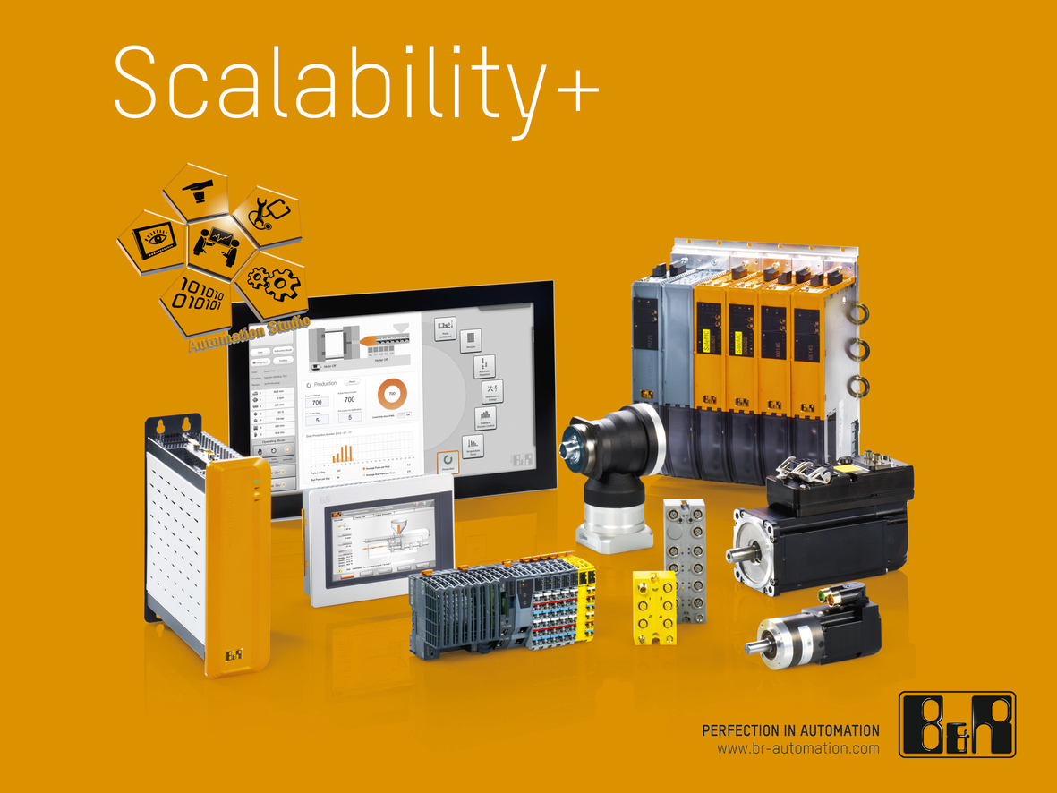
B&R sigue redefiniendo la automatización integrada con la nueva serie de productos Scalability+, abriendo un sinfín de posibilidades para la configuración de las máquinas.

Acerca de B&R
B&R, empresa perteneciente al Grupo ABB y con sede en Austria, es líder mundial en automatización industrial. B&R combina tecnología de vanguardia con ingeniería avanzada para proporcionar a usuarios de todos los sectores soluciones completas para la automatización de máquinas y fábricas, Motion Control, HMI y tecnología de seguridad integrada. El catálogo de productos se completa con estándares de comunicación de IoT industrial que incluyen OPC UA, POWERLINK y openSAFETY. Gracias a su única herramienta de software Automation Studio, B&R redefine constantemente el futuro de la ingeniería de automatización. El espíritu innovador que mantiene a B&R a la vanguardia de la automatización industrial está impulsado por el compromiso de simplificar los procesos y superar las expectativas de los clientes.Para más información, visite www.br-automation.com.
Para más información, visite www.br-automation.com.

